Артикуляционная гимнастика
Артикуляционные органы нужны для правильного произношения звуков. Благодаря их силе мы говорим сплошным потоком речи, а не вырываем отдельные звуки. С малых лет человек совершает множество манипуляций артикуляционным аппаратом, благодаря чему развивается речевой навык. Иногда у ребенка возникают трудности с произношением слов. Тогда на помощь приходит артикуляционная гимнастика – комплекс упражнений, направленных на развитие речи.
Цель артикуляционной гимнастики – развитие силы речевого аппарата, оттачивание верных движений органов, важных для четкого произношения звуков, слов, соединения их в единый поток речи.
Упражнения выполняются ежедневно.
Общий комплекс артикуляционных упражнений.
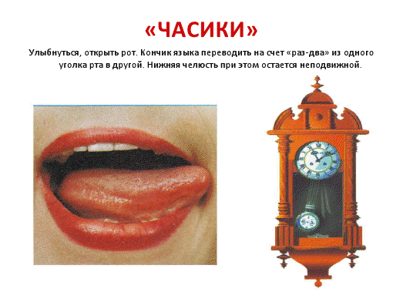
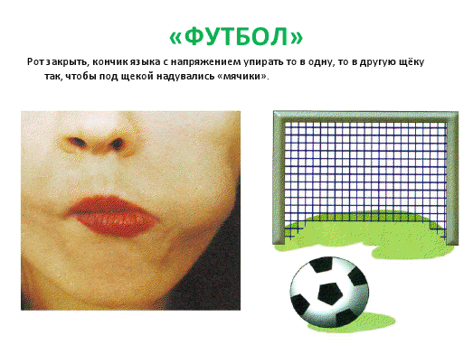
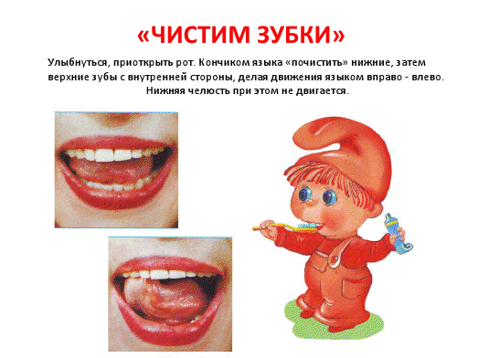

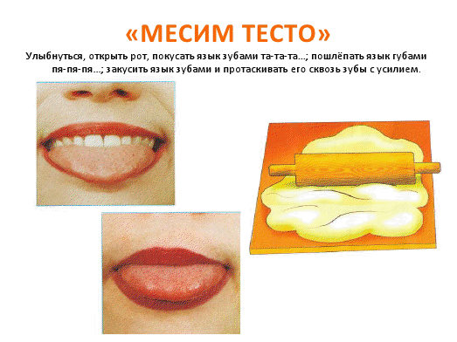
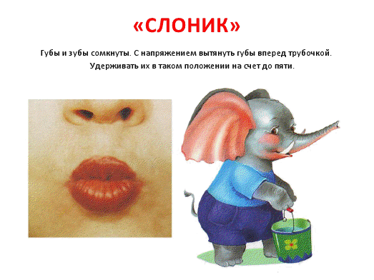

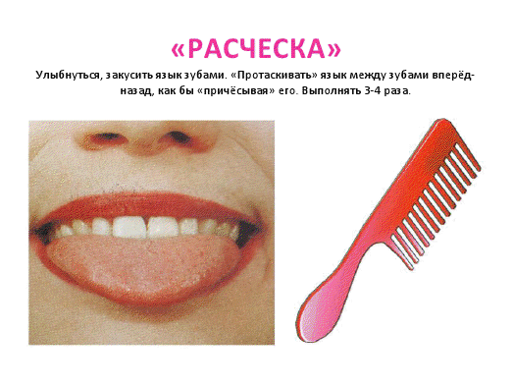

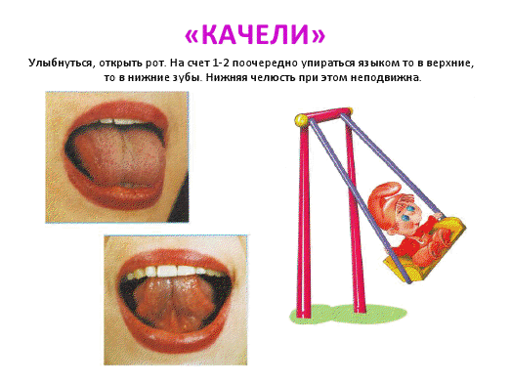

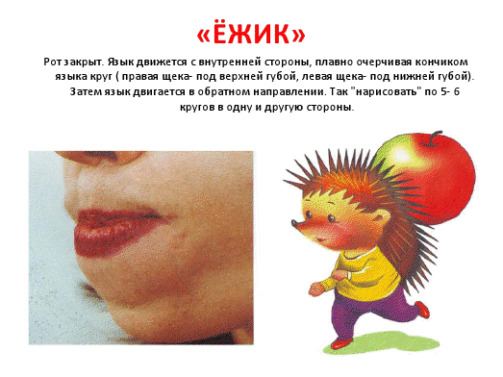

Комплекс артикуляционных упражнений для свистящих звуков
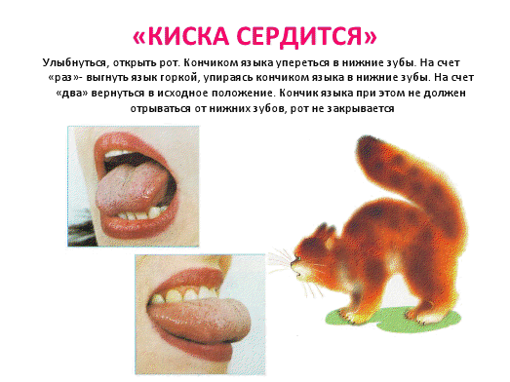

Комплекс артикуляционных упражнений для шипящих звуков
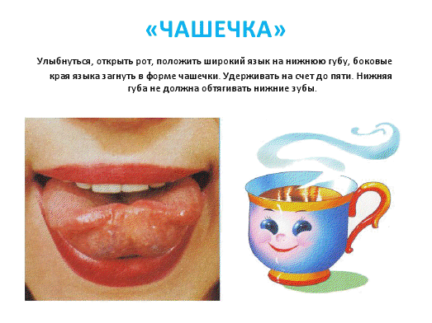
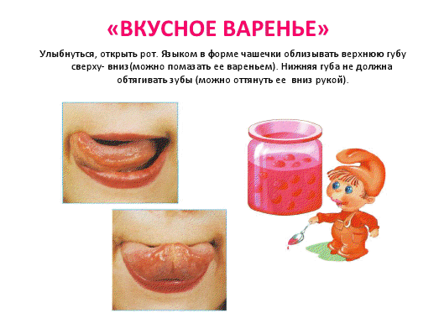

Комплекс артикуляционных упражнений для звуков [Л], [Л’]
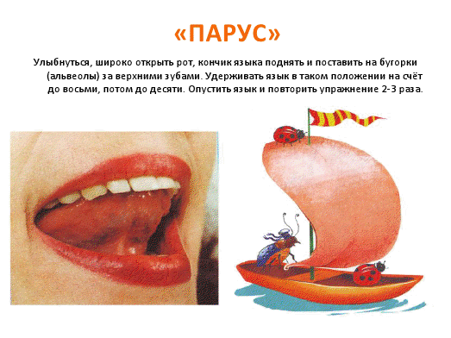

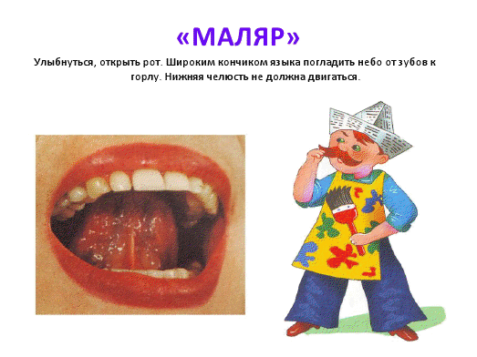

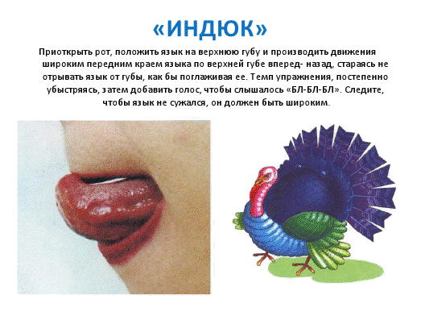

Комплекс артикуляционных упражнений для звуков [Р], [Р’]

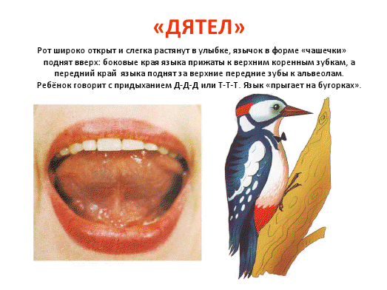
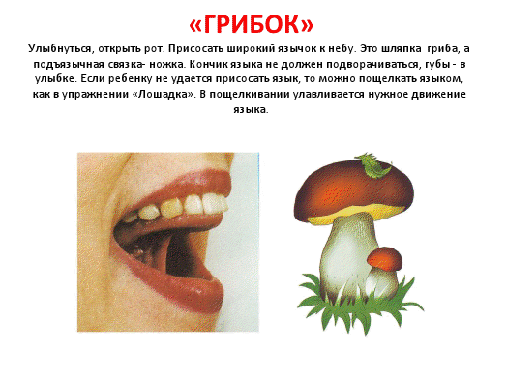

МБДОУ детский сад № 153
Учитель-логопед
Мозгалева М.В.

